ФЕДЕРАЛЬНОЕ ГОСУДАРСТВЕННОЕ АВТОНОМНОЕ ОБРАЗОВАТЕЛЬНОЕ УЧРЕЖДЕНИЕ ВЫСШЕГО ОБРАЗОВАНИЯ  
«РОССИЙСКИЙ УНИВЕРСИТЕТ ТРАНСПОРТА»  
(РУТ (МИИТ))

Институт транспортной техники и систем управления

Кафедра «Управление и защита информации»

ОТЧЁТ  
О ЛАБОРАТОРНОЙ РАБОТЕ №3

По дисциплине «Языки программирования»

ВАРИАНТ 17

Выполнил: ст. гр. ТКИ-141

Лагутин Владимир Сергеевич

Проверил: к.т.н., доц. Васильева М. А.

(Проверил: к.т.н, доц. Балакина Е. П.)

Москва 2024

1. Формулировка задания

Создать консольное приложение с организацией разветвлённого процесса для решения задачи из таблицы. Данные для решения вводит пользователь. Ввод необходимо проверять на правильность. Все результаты вывести на экран. Дополнить свой отчёт блок-схемой алгоритма.

Таблица 1 – Исходные данные

|  |  |
| --- | --- |
| Вариант | Задачи |
| 17 | Заданы два натуральных числа. Определить, является ли среднее арифметическое этих чисел целым числом. |

1. Блок-схема алгоритма

Блок-схема основного алгоритма представлена ниже (Рисунок 1). Блок-схемы функций расчета значений a и b представлены ниже (Рисунок 2).

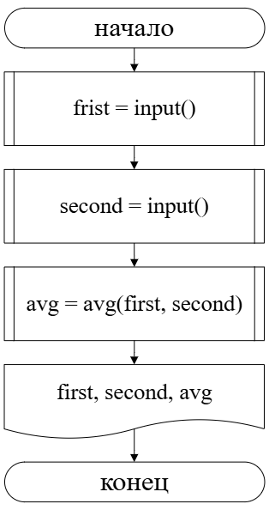

Рисунок 1 ­ Блок-схема основного алгоритма

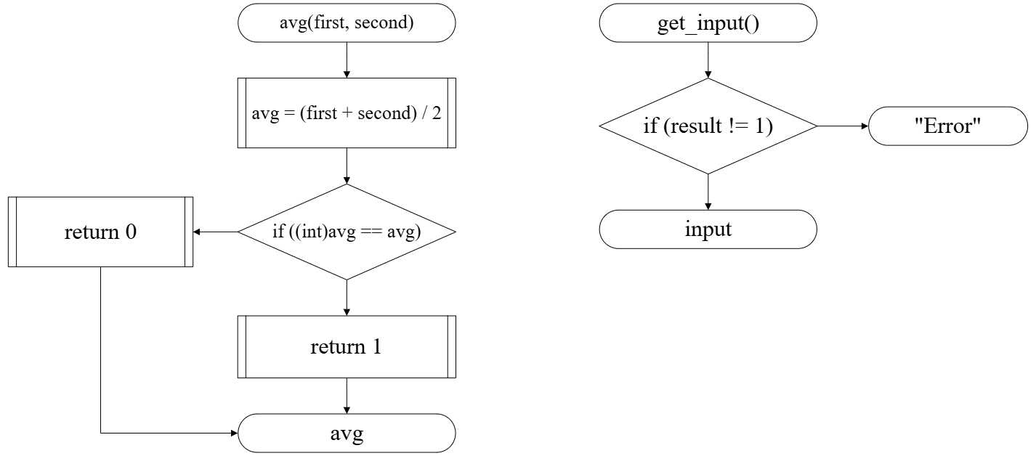Рисунок 2 – Блок-схема используемых функций

1. Текст программы на языке C

#include <stdio.h>

#include <stdlib.h>

#include <errno.h>

#include <locale.h>

/**

@brief Проверка введенных данных.

@return Возвращает значение, если выполнено успешно, или ошибку, если иначе.

*/

int input(void);

/**

@brief Рассчитывает среднее значение и проверяет целое оно или нет.

@param pervoe Первое натуральное число.

@param vtoroe Второе натуральное число.

@return Возвращает 1 если целое, или 0 если не целое.

*/

double avg(const double first, const double second);

/**

@brief Точка входа в программу.

@return 0 в случае успеха.

*/ int main(void)

{

setlocale(LC_ALL, "Russian");

puts("Введите первое натуральное число:");

double first = input();

puts("Введите второе натуральное число:");

double second = input();

if (avg(first, second) == 1)

{

printf("Среденее арифметическое целое");

}

else

{

printf("Среднее арифметическое не целое");

}

return 0;

}

int input(void)

{

int value = 0;

int result = scanf("%d", &value);

if (result != 1)

{

errno = EIO;

perror("Не удалось считать число");

exit(EXIT_FAILURE);

}

return value;

}

double avg(const double first, const double second)

{

double avg = (first + second) / 2;

if ((int)avg == avg)

{

return 1;

}

return 0;

}

1. Результаты выполнения программы

Результаты выполнения программы представлены ниже (Рисунок 3).

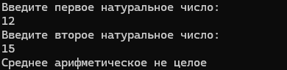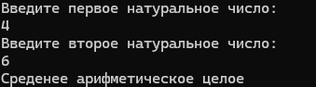

Рисунок 3 – Результаты выполнения программы

1. Выполнение тестовых примеров

В программе MS Excel выполнены тестовые примеры. Результаты их выполнения представлены ниже (Рисунок 4, Рисунок 5).

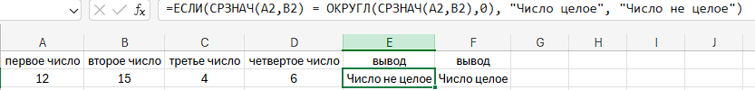

Рисунок 4 – Результат расчета переменной V

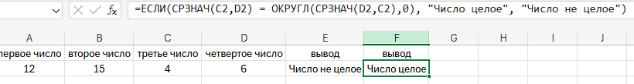

Рисунок 5 – Результат расчета переменной S

1. Отметка о выполнении задания в веб-хостинге системы контроля версий

